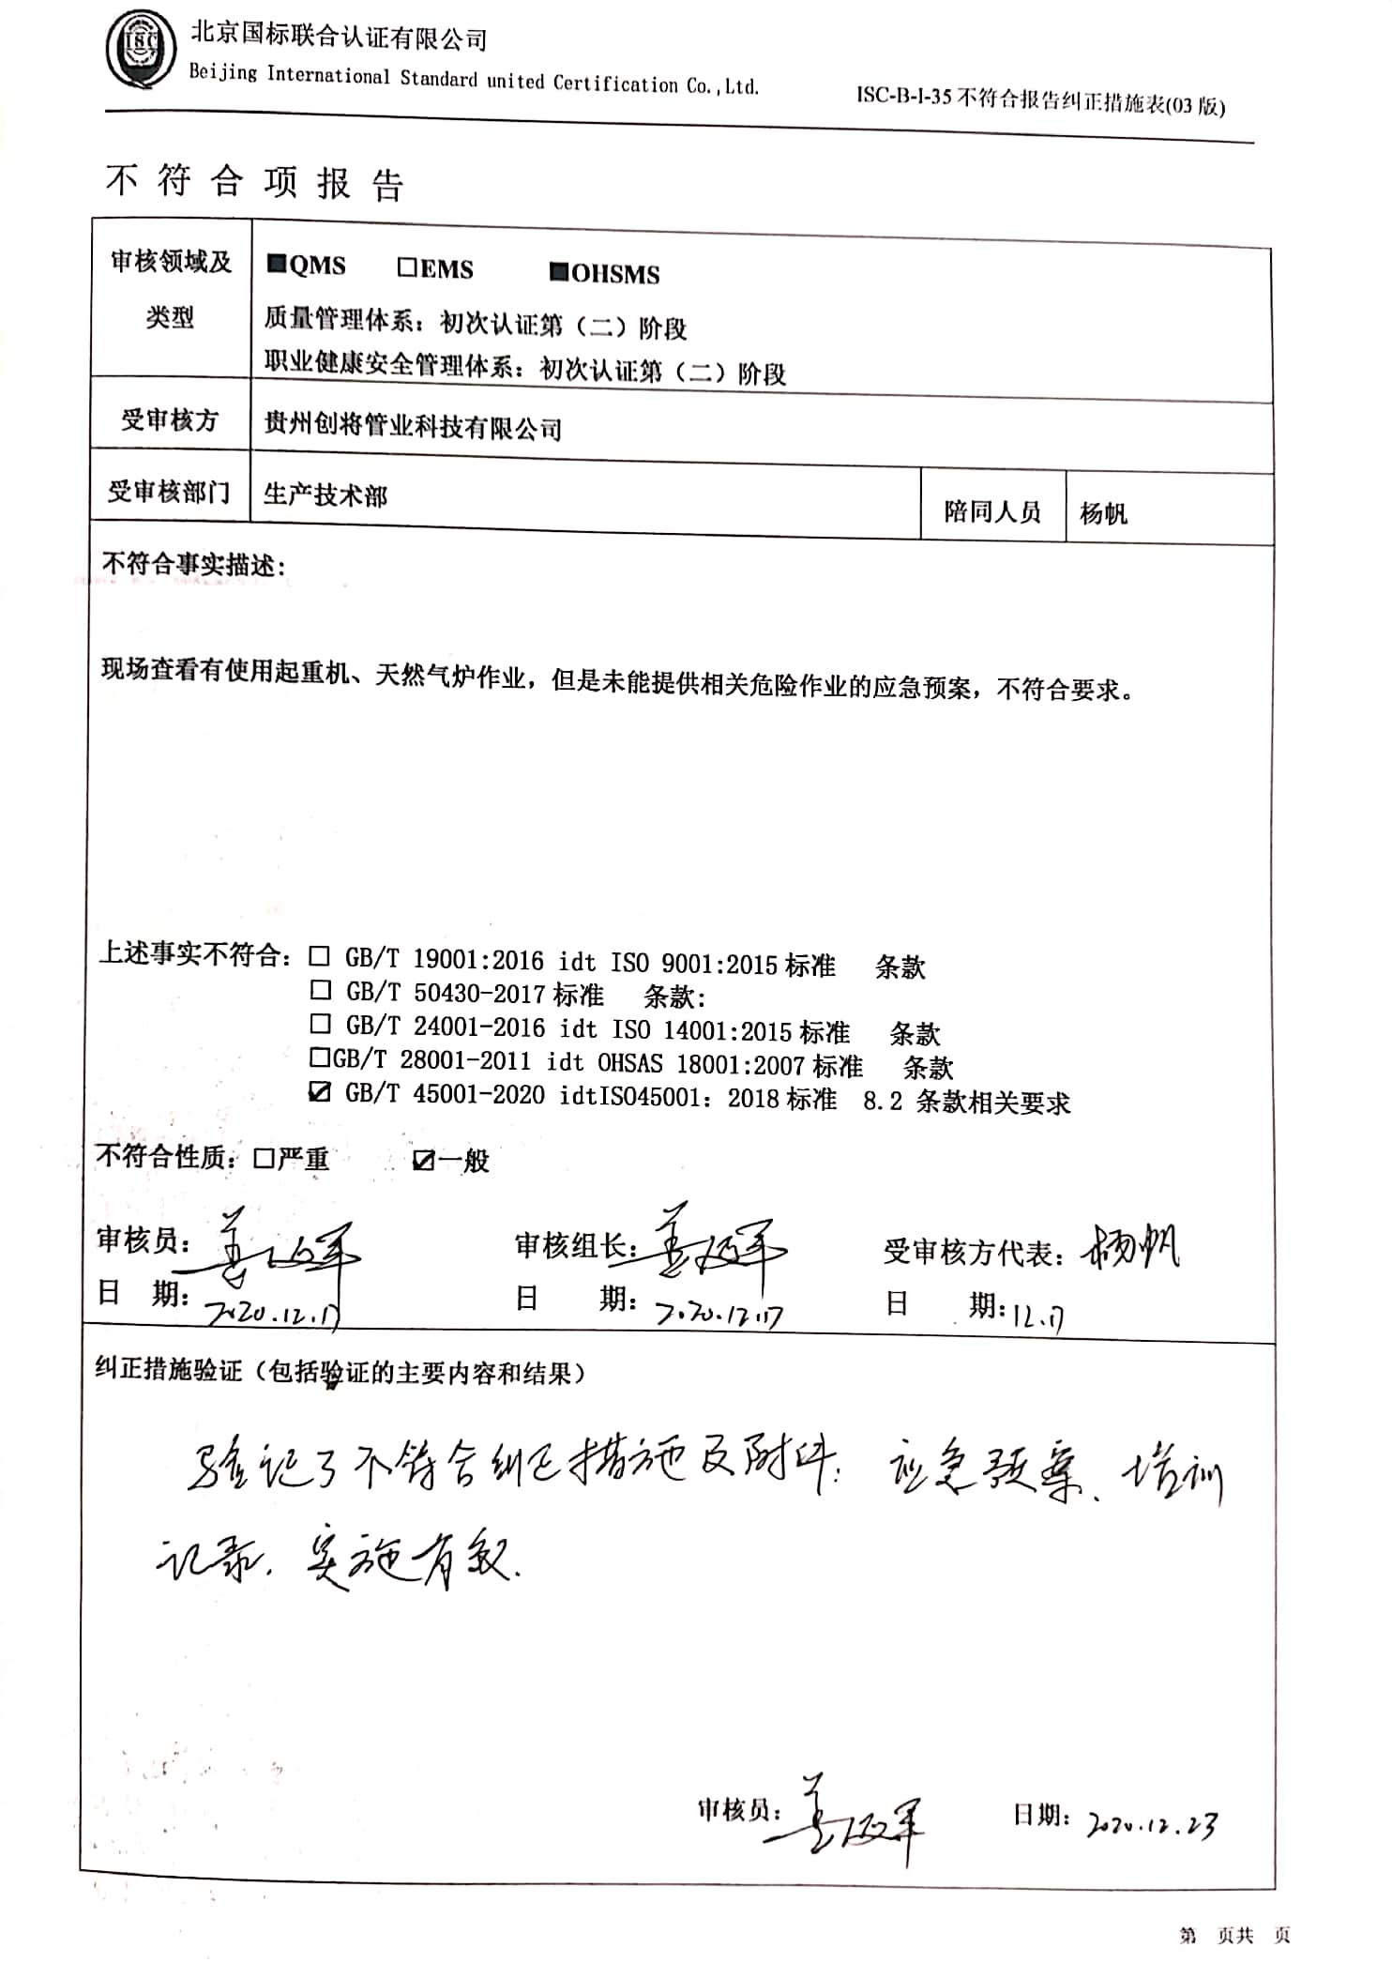不 符 合 项 报 告

|  |  |  |  |
| --- | --- | --- | --- |
| **审核领域及类型** | **■QMS****□EMS****■OHSMS**  **质量管理体系：初次认证第（二）阶段**  **职业健康安全管理体系：初次认证第（二）阶段** | | |
| **受审核方** | **贵州创将管业科技有限公司** | | |
| **受审核部门** | **生产技术部** | **陪同人员** | **杨帆** |
| **不符合事实描述:**  **现场查看有使用起重机、天然气炉作业，但是未能提供相关危险作业的应急预案，不符合要求。**  **上述事实不符合：□ GB/T 19001:2016 idt ISO 9001:2015标准 条款**  **□ GB/T 50430-2017标准 条款:**  **□ GB/T 24001-2016 idt ISO 14001:2015标准 条款**  **□GB/T 28001-2011 idt OHSAS 18001:2007标准 条款**  **☑ GB/T 45001-2020 idtISO45001：2018标准 8.2 条款相关要求**  **不符合性质：□严重　　　☑一般**  **审核员： 审核组长： 受审核方代表：**  **日 期： 日 期： 日 期：** | | | |
| **纠正措施验证（包括验证的主要内容和结果）**  **审核员： 日期：** | | | |

不符合项纠正措施表

|  |
| --- |
| **不符合项事实摘要：**  现场查看有使用起重机、天然气炉作业，但是未能提供相关危险作业的应急预案。 |
| **纠正情况：**  **马上组织人员编制机械伤害、爆炸等应急预案。** |
| **原因分析：**  **相关人员对ISO45001：2018编制8.2条款学习不足，对生产现场的紧急情况认识不足。** |
| **纠正措施：**  **学习应急管理知识，学习ISO45001：2018标准8.2条款的要求。**  **预定完成日期：2020.12.25日** |
| **举一反三检查情况：**  **再查其他部门有无类似情况，未发现。** |
| **受审核方纠正措施有效性的验证：**  **纠正措施有效。**    **验证人： 日期：2020.12.22** |



**受审核方代表： 日期：2020.12.22**

